  - Проектирование сотовых систем связи

4.2.1. Технология проектирования сотовых систем связи.

Проектирование – один из наиболее сложных и ответственных этапов развертывания систем сотовой связи, поскольку он должен обеспечить возможно более близкое к оптимальному построение сети по критерию эффективность/стоимость. При проектировании необходимо определить места установки БС и распределить имеющиеся частотные каналы между ячейками (составить территориально-частотный план в соответствии с принципом повторного использования частот) таким образом, чтобы обеспечить обслуживание сотовой связью заданной территории с требуемым качеством при минимальном числе БС, т.е. при минимальной стоимости инфраструктуры сети. Фактически эта задача очень сложна. С одной стороны чрезмерно частая расстановка БС невыгодна, т.к. влечет за собой неоправданные затраты. С другой стороны, слишком редкое расположение БС может привести к появлению необслуживаемых участков территории, что недоступно. Задача дополнительно осложняется трудностью аналитической оценки характеристики расположения сигналов и расчета напряженности поля, а также необходимостью учета неравномерности трафика в пределах обслуживаемой территории.
В проектируемой сети обязательно производятся экспериментальные измерения характеристик электромагнитного поля, и по результатам измерений схема сети также корректируется. Окончательно качество проекта оценивается уже на этапе эксплуатации сети, где также неизбежны его корректировка и доработка, особенно в самом начале работы, когда производятся настройка и оптимизация сети. Этот этап работы фактически оказывается наиболее трудоемким. Доработки проекта требуются по мере развития и совершенствования сети, для повышения ее качества.
Качество услуг, предоставляемых сотовыми системами связи, во многом определяется характеристиками ее подсистемы БС. В процессе планирования сети БС решаются следующие задачи:
- Обеспечения радиопокрытия территории, на которой должны предоставляться услуги связи;
- Построение сети, емкости которой будет достаточно для обслуживания создаваемого абонентами трафика с допустимым уровнем перегрузок;
- Оптимизация решения указанных выше задач (с использованием минимального числа сетевых подсистем и элементов) на протяжении всего цикла сети.
Без решения перечисленных задач нельзя обеспечить высокое качество предоставляемых услуг. Согласно определению Международного союза электросвязи, под качеством обслуживания понимают – совокупный эффект от предоставления услуг, который определяет степень удовлетворения ими абонента. Кроме технических аспектов качества работы сети в это определение включены и аспекты, связанные с предоставлением дополнительных услуг (например, таких, как передача коротких сообщений), стоимостью обслуживания, ценой и качеством работы мобильных терминалов и т.д.
На протяжении всего жизненного цикла сети число ее абонентов, объем трафика и его распределение по обслуживаемой территории постоянно изменяются. Кроме того, существуют сезонные (периодические) изменения объема трафика и его территориального распределения. Конфигурация сети БС должна адаптироваться к происходящим изменениям, поэтому ее планирование – это непрерывный процесс. В нем можно выделить несколько этапов:
- Планирование радиопокрытия;
- Планирование емкости;
- Частотное планирование;
- Анализ работы и оптимизация сети.
Такое поэтапное деление в значительной степени условно, так как все этапы тесно взаимосвязаны между собой. Последовательность этапов планирования сети БС показана на рис.4.2.1.

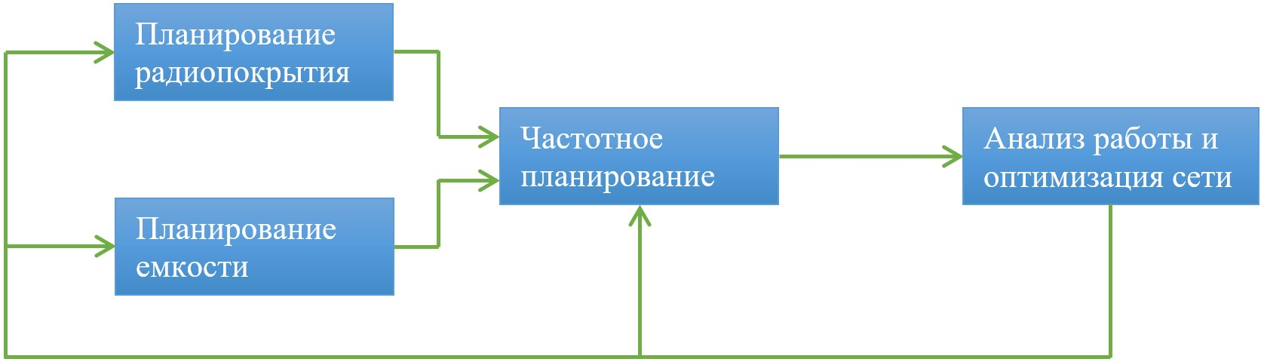

Рис. 4.2.1. Последовательность этапов планирования сети БС

На этапе планирования радиопокрытия определяется минимально необходимое число БС (сот), их оптимальное расположение на местности и радиотехнические параметры для обеспечения радиопокрытия заданной территории с требуемым уровнем мощности радиосигнала, принимаемым мобильным терминалом.
Модели распространения радиоволн. Условия распространения радиоволн включают 5 моделей:
- Статическая модель;
- Для сельской местности;
- Для холмистой местности;
- Для типичной городской застройки;
- Для плотной городской застройки.
В динамических моделях распространения оговорены два варианта изменения параметров, которые соответствуют условиям движения автомобиля в городе со скоростью 50 км/ч и в сельской местности – 200 км/ч.
Статическая модель характеризуется отсутствием амплитудных и фазовых искажений сигнала.
Модель распространения сигнала в сельской местности описывает флуктуации сигнала распределением Райса и имитирует постоянный доплеровский сдвиг частоты.
Условия распространения сигнала над холмистой местностью предполагают отсутствие прямой радиовидимости между приемником и передатчиком, а также наличие достаточно удаленных переотражающих объектов. Такие условия описываются двулучевой моделью со средним соотношением уровня лучей -8,6 дБ. Флуктуации сигнала на входе приемника описываются законом Релея.
Модели распространения сигнала в городских условиях предполагают отсутствия прямой радиовидимости между приемником и передатчиком, и наличие большого количества переотражающих объектов. Данный случай также описывается двулучевой моделью, но с другими амплитудными и временными соотношениями. Например, задержка между лучами составляет приблизительно 1/10 символа, то есть сигнал на входе приемника практически не испытывает межсимвольных искажений.

